我的空间，我做主

——跨学科系统集成设计挑战导引课

编辑：顾学雍、王德宇，Toyhouse办公室

清华大学工业工程系 • 工业基础训练中心 • 钱学森力学班

2013-12-30

1. **课程目标**
2. 实践极限学习过程，积累分布式协同系统在教学中应用经验
3. 完善跨学科系统集成设计挑战系列课程建设
4. 向全球学生与教师，展现清华教学、科研、产业实践的特色优势
5. 营造适合清华的跨学科、工程文化与校园创客氛围
6. 探索未来大学的学习模式，以及清华大学可以扮演的引领角色
7. **学习目标**
8. 课程成果：未来校园，我的空间我做主！提出校园空间设计方案，提交成果包括： 设计文案、数字化过程记录，实体模型、软硬件原型，宣传短片、现场报告。
9. 过程管理：使用分布式项目协作工具git（<http://git-scm.com>), 让学生掌握一个可穿越时空运行的学习与创作工作流。
10. 拓展视野：介绍校内各种软硬件与人力资源，让学生熟悉多学科的工具，机构，与校园，产业以及科研动态。
11. **课程核心理念**

在短时间内顺利完成高强度的学习活动，同时与不同学科、专业背景的同学共同完成挑战任务，课程参与者将依循分布式工作流系统开展各方面的活动。挑战设计方、任务方将通过建立在校内外多个备份的分布式数据库进行学习过程的内容管理与协作。参与者的学习成果、项目贡献，也会完整记录在数据库中。最终课程学习效果，也将以此为依据进行评价。

1. **课程背景**

跨学科系统集成设计挑战（极限学习过程XLP2014）的参与者，将在有限的时间内，利用开源技术以及互联网提供的无限资源，体验群体学习的工作方式，结合专业知识与设计工具，制做一套多种格式内容构成的学习空间设计方案，作为活动最终个人成果包。其中可以包括宣传推广文案、产品（系统）宣传短片、方案策划书、现场实景演示，以及各类的原型产品或是功能演示模型。

每一位课程参与者都会在课程之后，以数字化的平台长期分享这样一套综合成果包，这种分享的方式需要参与者学会分享内容的理念以及相应的支撑工具。为此，不仅是学生，包括其他的参与者也要学习各种项目管理的方法，特别是分布式数据管理的信息工具，用以记录并控制团队与个人的学习进程。

为加深个人学习的印象，全面反映学习过程。学生必须使用多种形式（视频，博客等）记录学习过程，在工作坊的最后一天，利用现场所采集的数字化信息，以及实体产品或产品雏形，进行全面的项目展示。学生的成果展示，必须强调团队如何协调工作流程，如何管理时间与个人成效，以及如何使其产品得到持续发展的效应。

本学习活动的目的，在于让所有极限学习工作坊的参与者，在为期四天的密集学习活动之中，经由创造一个“产品／服务”设计工作团队的全过程，亲身体验在清华大学的挑战式学习与跨学科团队的合作性生活方式。

活动内容将涵盖或反应工程科技和管理知识体系的四个重要方面（如图1所示）。它们包含具体的知识内容，如成本核算的概念，在极短的时间内引入工程技术的方法，利用校内外的学习资源，团队合作的能力等。它将以高强度的日程安排，帮助参与者培养基本的学术素养，并从应用各种知识与技能过程中，获得整合性的学习经验。

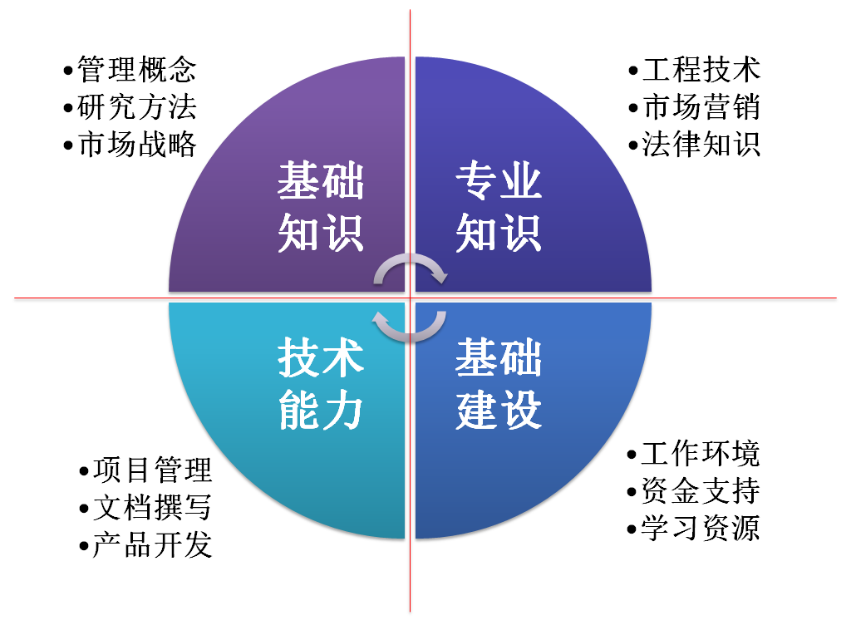

图 1 知识内容的分类

1. **课程内容**
   1. **活动主题**

基于2013年起的多次活动经验，从一月的南海无人岛建设项目，到暑期的可持续数字化国度的Lego2Nano产品开发， 本次活动的主题，仍将延续可持续发展的概念，把前几次活动的技术与运营经验，传承到本次的活动内容。从参与者来考虑，任务方（四天的工作坊参与者），有半数是钱学森班的同学，另外有一半的同学来自全校各个不同的院系。为了体现跨学科的学习内容，我们将选择一个抽象的主题，留给学生足够的自由发展的空间，因此，我们把这一次工作坊的主题，命名为：

“大数据时代下：我的空间我做主”

本活动主题，可以被理解为一个融合虚拟与实体空间的挑战性任务。挑战方要准备一系列的工具，包括协同工具的网络服务平台，以及让任务方学生可以改造学习空间的工具及素材，这些由挑战方准备的内容，将当作工作坊第一天的学习内容。 以下提出两个技术资源作为案例，这些资源可以作为项目案例，也可以当作式被集成在更大项目的工具元素：

1. Co-Matrix项目，是一个结合视频会议技术，与数字化内容的互动技术，联通多地的会议与学习空间，让更多的校园伙伴，可以获得许多跨越地域，促进学术交流的信息。

2. 立体投影空间项目，利用控制投影机的影像效果，可以用一个投影机，把多个不平行的平面，当作多个展现动态影像的屏幕。这个技术，可以在晚间，投射在建筑物的外形上，创造动态的信息传达效果。

为考虑到同学或许已有自己心仪的项目，例如，钱学森班的同学或许想继续开发2013年暑假所制做的低价原子力显微镜，同学们也可以组队执行该项目。但是，所有的工作过程，必须依照前述的团队协同工作方法，以及数字化的信息共享平台，用以展现在清华校园空间中，对各类学习或科研行为的辅助与限制。而如何突破限制，发挥穿越科系的协同资源，都可以加入本次活动的工作内容。

* 1. **任务描述**

1. 指定任务：课程首先提供一系列的产品设计与制作的任务，用以了解各种多领域的工具，表达方式，与数字文件格式。其中包括：
   1. 数字加工制造（制作全息投影模块，数字域到实体域）
   2. 传感器自动控制（制作嵌入式自动化系统，数字域与实体域互通）
   3. 数字建模分析（实体域到数字域）
   4. 项目管理报表的制做，任务派遣书，交易合同等数字文件。
2. 自由任务：任务方选定一个题目后，在分布式数据库中建立自己的项目，并将相关开发内容记录在数据库中。任务完成后通过数据库提交成果。此过程必须包括使用标准化的“问题追踪”(issues tracking)系统，以及针对项目的Wiki网页。这些内容，将被用来作为评分的依据。
3. 产品原型开发：指定任务中每位任务方完成自己的作品之后，将在获得的经验基础之上，提出自己对未来空间设计的思路，并继续用分布式协同工具开发团队项目。
4. 系统整合设计：自由任务进行的同时，任务方团队需要按照跨学科的技能分组，并形成多个产品子系统开发团队，整体产品暫且订为2015年落成的全校共享的创客空间（基础工业训练中心的新楼），并开发实体空间的沙盘模型。
5. 群体成果总结：利用分布式协同工具所记录的整个开发过程，部分评价(75%)，将基于预设的个人数字化工作记录，逐项客观评定，剩余的成绩，将基于团队的整体效能，包含裁判的主观意见。
   1. **人员组成**
6. 挑战方人员组成
   1. 前期开发团队

前期开发团队包括工作坊中各种技术项目的开发，调试和参数测量，当前是以3D打印机为基础的柔性生产系统开发，例如电子耳助听器生产线，遥控车生产线，风力发电机生产线等。

* 1. 主持人

主持人介绍活动内容，并监督和检查各项目组的进展。

* 1. 工程师和技术支持

工程师和技术支持人员于活动期间在技术方面对各项目组进行咨询和技术讲解。

* 1. 模拟风险投资人(团队)

模拟风险投资人在活动现场向各项目组说明最终目标和要求，并在即将结束时对所有项目组做出评价。

* 1. 项目管理专家

项目管理专家在项目的进程中与项目组进行沟通，解决团队交流协作，项目管理等方面的问题。

1. 任务方人员组成
   1. 钱学森力学班学生
   2. 校内外本科生、研究生及其他对课程主题感兴趣的人士。

参与者为任意的学生群体，理想的参与者具有基本的工程技术开发的能力，商业计划制定和谈判的能力，团队协调和沟通的能力，以及项目管理和组织的能力。

* 1. **校内参与**

本项目由工业工程系、钱学森力学班、基础工业训练中心、美术学院共同承办。由于本项目将招揽本科与研究生阶段各专业学生参加跨学科的科研学习活动。已参加规划本项目的师生，来自多个不同专业，包括计算机系、数学系、美术学院等，并且正在持续增加之中。本项目的活动内容，将从宏观的社会现象，尤其是全球信息网络所反映的各种学习机会与问题，引入到对阐述、讨论与纪录问题的软技能培养和探索与解决问题的硬技术(如数据采集，挖掘，分析)的互动教学，再到在活动后期的跨学科内容的集成，甚至将学习成果转化为产品或服务的雏形。这些整合性的学习与科研活动，会涉及到一个全科大学的所有不同面向的学科，行政部门，与基础建设管理单位。

* 1. **校外参与**

到目前为止，校外的参与单位包括：联合国教科文组织（UNESCO）的产学合作讲习教授办公室，北京大学，知识共享中国大陆（主要由中国人民大学法学院师生组成），以及来自北京交通大学，北京理工大学等高校的师生。同时，本次课程还有包括中国经济信息网、珊瑚移动、诺亚星云等企事业单位派驻导师参与。

* 1. **项目日程安排**
* 2013年12月初：项目启动会，确定课程主题、形式及内容
* 2013年12月至2014年1月上旬：课程挑战方进行挑战设计、技术开发等准备，学生进行选课
* 2014年1月20日至1月23日：任务方完成挑战

|  |  |  |
| --- | --- | --- |
| 日期 | 任务 | 执行者 |
| 1.20 | 指定任务，运用数字化技术完成一个产品的开发  组成团队，提出我的空间设计主题 （自由任务） | 挑战方 |
| 1.21 | 团队协同，进行我的空间设计与展示原型开发 | 挑战方 |
| 1.22 | 首轮发布与评价 | 挑战方 |
| 1.23 | 项目协同完善与总结  终轮展示与媒体发布 | 挑战方 |

* 2014年1月24日至1月26日：课程团队总结
* 2014年1月-2014年9月：筹备下年度课程
  1. **学生绩效评估**

参与项目学生的绩效评估将由项目指导委员会完成。指导委员会将从几个方面对项目学生的绩效进行全面的综合评价，并形成个人项目绩效报告。

